Seminarski rad iz kolegija
INFORMATIKA

Naslov rada:
Video konferencija

www.maturski.org

SadrŽaj:

No table of contents entries found.

1. Uvod
Video konferencija je komunikacija putem koje se zvuk i slika u pokretu (video slika) izmjenjuju između dvije ili više lokacija. Najčešće se upotrebljava u poslovne svrhe i prilikom učenja na daljinu. Signal kojim se vrši prijenos slike i zvuka je digitalan, te može biti poslan na različite načine. Video konferencija najčešće se izvodi unutar lokalne mreže (npr. LAN) ili preko javne telefonske mreže (najčešće ADSL zbog financijske isplativosti i zadovoljavajuće kvalitete prijenosa). Korištenjem računalne i komunikacijske tehnologije video konferencija omogućava ljudima na različitim lokacijama da se međusobno vide i čuju.
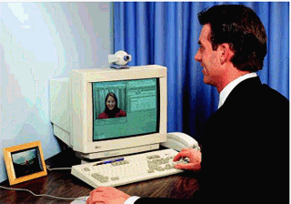
Video konferencija u izvođenju

2. Video konferencijska oprema
Za izvođenje video konferencije potrebna je slijedeća oprema: monitor, video kamera, mikrofon i zvučnici, te procesorska jedinica zvana codec (kratica od coder-decoder). Codec omogućuje video konferenciju preko telefonske linije. Njegova zadaća je dvostruka. Na predajnoj strani ima ulogu kodera, tj. uzima analogni video signal i kodira ga (digitalizira i kompresira). Na prijemnoj strani ima ulogu dekodera, tj. dekompresira ulazni, digitalizirani video signal, te ga pretvara u analogni signal. Kvaliteta prijenosa slike i zvuka uvelike ovisi o codecu, jer radi gubitke prilikom kompresije izlaznog video signala, i propusnosti komunikacijske linije (bandwidth). Posljedice sporog codeca ili niske propusnosti komunikacijske linije su isprekidana slika i kašnjenje zvučnog signala.
Osim navedene opreme, koja je nužna za izvođenje video konferencije, može se još koristiti i dodatna oprema s mogučnošću prikazivanja pisanog materijala, grafičkog prikazivanja, te prikazivanja zaslona ekrana. Oprema koju koriste sugovornici video konferencije može biti od različitih proizvođača kao i različitih modela i veličina. Ovisno o potrebi za kvalitetom prijenosa slike u pokretu i zvuka, te financijskim mogućnostima razlikujemo stolnu video konferencijsku opremu (desktop video conference system) i sobnu video konferencijsku opremu (room-based video conference system). Tako, ovisno o tipu opreme koju koristimo, razlikujemo stolnu (desktop) i sobnu (room-based) video konferenciju.

3. Stolna (desktop) video konferencija
Stolna (desktop) video konferencija je najčešće izvođena video konferencija. Izvodi se upotrebom osobnog računala na kojeg su priključeni video kamera smještena na monitoru računala, zvučnici i mikrofon. Codec se ne pojavljuje kao zasebni uređaj, već njegovu ulogu preuzima računalo s posebnim HW i SW za kodiranje i dekodiranje signala.
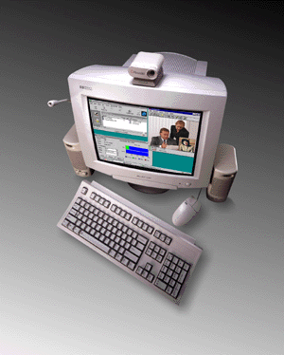
Stolna video konferencijska oprema
Ovisno o vrsti komunikacijske mreže desktop video konferenciju moguće je realizirati korištenjem digitalnih mreža kao primjerice ADSL. Digitalne mreže osiguravaju vrlo visoku kvalitetu prijenosa slike i zvuka. Glavni nedostatak im je još uvijek relativno visoka cijena korištenja. Današnim brzinama ADSL-a je osigurana relativno zadovoljavajuća kvaliteta prijenosa slike i zvuka.
Korištenjem navedene opreme, uključujući i modem, te analogne ili digitalne komunikacijske linije moguće je realizirati i Internet video konferenciju. Danas je Internet najčešći medij za izvođenje kvalitetne video konferencije. Dodatni nedostatak je dijeljenje kapaciteta linije s drugim Internet podacima, što uzrokuje isprekidanu video sliku i kašnjenje zvučnog signala. Novi načini kompresija slike i zvuka, te nove mogućnosti Internet tehnologije omogućiti će puno kvalitetniju video konferenciju u skoroj budućnosti.
Desktop video konferencija često osim izmjene video slike, zvuka i podataka uključuje i dijeljenje dokumenata (document sharing). Pod pojmom dijeljeni dokument podrazumijeva se mogućnost dodavanja, prepravljanja, spremanja ili printanja nekog dokumenta dostupnog u isto vrijeme različitim stranama. Npr. ako neki od sugovornika ima otvoren Word dokument i nešto u njega piše, tada drugi sugovornik može na svome zaslonu monitora također vidjeti taj isti dokument i vršiti dodavanje, prepravljanje, spremanje ili printanje tog istog dokumenta. Podrazumijeva se da to radi u dogovoru sa sugovornikom čiji je to dokument.

4. Sobna (room-based) video konferencija
Sobna (room-based) video konferencija namijenjena je sudjelovanju većeg broja sugovornika. Osigurava vrlo visoku kvalitetu prijenosa, ali i vrlo visoku cijenu komunikacije i opreme. Za razliku od desktop video konferencije, sobna video konferencija koristi jedan ili dva velika monitora slična televiziji, veće zvučnike i veću video kameru, najčešće smještenu između monitora. Oprema se obično nalazi na pokretnom postolju tako da nije vezana samo za jednu lokaciju.
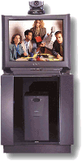
Sobna video konferencijska oprema
Obično je na digitalnu komunikacijsku mrežu spojena s nekom vrstom DSL-a ili zakupljenog voda. Međutim, ako se već koristi skupa video konferencijska oprema, onda nema smisla imati slabu kvalitetu prijenosa slike i zvuka odnosno mali kapacitet komunikacijske linije.
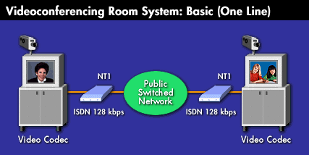
Sobna ISDN video konferencija (jedna komunikacijska linija)
S druge strane korištenjem većeg broja komunikacijskih linija, odnosno veće brzine komunikacije, kompresija slike i zvuka može se smanjiti pa će i gubitci biti manji. Smanjenjem gubitaka prilikom kompresije povećava se kvaliteta prenesene slike i zvuka.
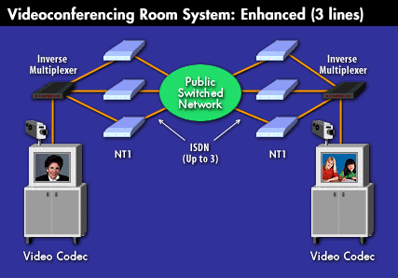
Sobna ISDN video konferencija (tri komunikacijske linije)

5. Višelokacijska (multi-point) video konferencija
Za razliku od point-to-point komunikacije u kojoj sudjeluju dva sugovornika na različitim lokacijama, multi-point video konferencija odnosi se na komunikaciju većeg broja sugovornika smještenih na različitim lokacijama. Stolna (desktop) i sobna (room-based) video konferencija samo su tipovi video konferencije s obzirom na korištenu opremu, a mogu biti primjenjene i u point-to-point i u multi-point komunikaciji. Smatra se da sudjelovanje više od pet strana u video konferenciji rezultira lošom, neefektivnom komunikacijom. Multi-point video konferencija izvodi se upotrebom posebnog uređaja zvanog MCU (multiple conference unit).
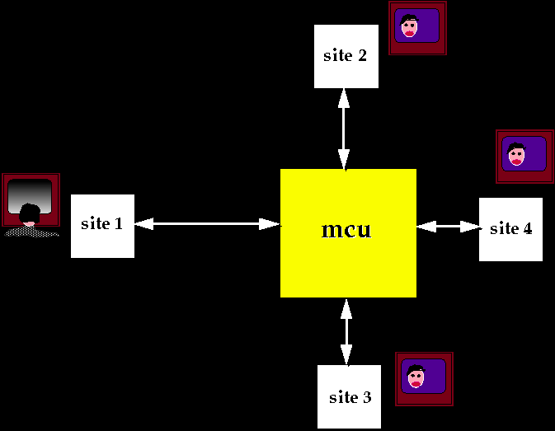
Multi-point video konferencija
Svaka od strana koja želi sudjelovati u video konferenciji poziva preko digitalne telefonske mreže MCU. Njegova je zadaća da dolazeće pozive, odnosno strane međusobno spaja, te da upravlja onim pozivima koji se naknadno žele uključiti u konferenciju. Ograničen je broj strana koje se mogu istovremeno vidjeti na zaslonu monitora. Ako u video konferenciji sudjeluju četiri strane tada svaki od sugovornika na svome monitoru vidi vlastitu sliku i slike svih ostalih sugovornika konferencije.
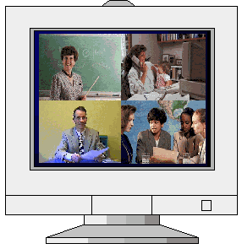
Prikaz sugovornika multi-point video konferencije
Ukoliko je broj strana koje sudjeluju u video konferenciji veći od četiri tada most nakon svakog fiksnog vremenskog intervala prikazuje jednu od strana redom. Najčešće je to period od 5 do 10 sekundi. Kako bi se izbjegla konfuzija prilikom komunikacije preporučljivo je jednog od sugovornika unaprijed imenovati predsjedateljem konferencije. Njegov bi zadatak bio voditi brigu o tome da u svakom trenutku govori samo jedna strana.

6. Satelitska video konferencija
Pod pojmom satelitska video konferencija podrazumijevamo video konferenciju upotrebom digitalne satelitske televizije. Ovaj tip najčešće upotrebljavaju sveučilišta za povezivanje grupa studenata s različitih geografskih područja.
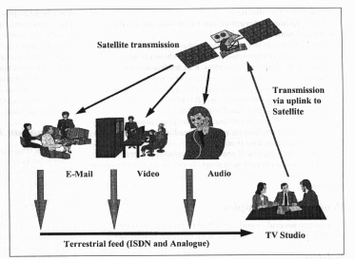
Satelitska video konferencija
Satelitska video konferencija omogućava udaljenim studentima izravno komuniciranje s gostima iz studia, iz kojeg se uživo emitira određeni program. Ta komunikacija može biti putem elektroničke pošte, video slike ili zvuka. Satelitska video konferencija osigurava vrlo veliku propusnost (bandwidth) i velike transmisijske brzine prema i od satelita.

7. Budućnost video konferencije
Današnja istraživanja vode k novim načinima izvođenja video konferencija. Trenutno se radi na tome da se poboljša izvođenje video konferencije putem Interneta. Danas se, kao što smo već rekli, korištenjem Interneta u video konfernciji mogu uočiti isprekidana video slika i kašnjenje zvučnog signala. Razlog je dijeljenje kapaciteta linije s drugim Internet podacima. Za kvalitetan prijenos video slike i zvuka putem Interneta potrebno je imati dovoljnu i nepromijenjenu propusnost (bandwidth) linije tijekom komunikacije. To će se moći osigurati rezervacijom kapaciteta linije.
Jedan od mogućih načina izvođenja video konferencije putem Interneta bio bi da svatko tko želi sudjelovati u konferenciji pozove odgovarajuću URL adresu i time postaje sudionikom konferencije. Na strani Web servera tada bi morao postojati netko tko započinje cijelu video konferenciju (npr. ako se radi o učenju na daljinu tada bi to bio profesor koji želi održati predavanje). U tom slučaju sva video konferencijska oprema koju koristi sugovornik na strani servera morala bi biti spojena na server.

8. Zaključak
Video komunikacija postaje sve više potreba korisnika kao što su medicinske ustanove, fakulteti, vladin sektor i multinacionalne korporacije. Pomoću video komunikacije moguće je učiti na daljinu, držati korporativne sastanke, i ostalo uz manju cijenu troškova. Postoje određena predviđanja da bi se uskoro moglo razviti video-telefoniranje koje će zamijeniti sadašnji oblik telefoniranja no još ćemo vidjeti da li su ljudi to spremni prihvatiti. Video konferencije u školstvu također mogu biti korisne, pogotovo za geografsko izolirana i ekonomski ugrožena područja.

LITERATURA
http://www.kn.pacbell.com/wired/vidconf
http://www.pcchip.hr/vijesti/trendovi/video-telefonija

http://en.wikipedia.org/wiki/Videoconferencing
V. Čerić, M. Varga, Informacijska tehnologija u poslovanju, Element, Zagreb, 2004

www.maturski.org

